Vous avez préparé … | - Les programmes de vol été / hiver :  - programme des vols réguliers ;  - dossiers de vol (prévision et préparation des vols non réguliers).
AMInvoicing calcule … | - Prévisions de vol :  - génération et affichage des vols du jour ;  - validation par un simple clic des vols à l’arrivée ou au départ ;  - gestion des irrégularités commerciales (DL, CNL, etc…) ;  - création automatique des mouvements aériens.
Vous saisissez : | - L’enregistrement du trafic aérien :  - les mouvements aériens et les vols locaux ;  - la répartition des passagers et du fret par escale ;  - les prestations et services rendus (dégivrage, nettoyage, GPU, etc…).
Vous
obtenez
Traitements quotidiens | - Notifications de vol (douanes, DGAC, police des frontières, …)  - Rapport d’activité quotidienne (mouvements, passagers et fret)  - Résultats de trafic du jour (vols prévus, réels, sièges offerts, pax, …)  - Listes quotidiennes de mouvements aériens  - Rapport quotidien des prestations et services rendus
AMInvoicing calcule … | La facturation :  - relevés de mouvements aériens ;  - facturation au comptant ou périodique des redevances aéronautiques, des carburants et autres prestations ou services ;  - facturation des militaires (bons modèle A, B et C) ;  - facturation domaniale
Statistiques mensuelles | Les statistiques :  - statistiques aviation civile (DGAC) ;  - statistiques générales avec graphiques de gestion ;  - statistiques par nature de vol, par nationalité, par pays, par type d’aéronef, par exploitant, par région ;  - statistiques de trafic par jour de la semaine (du lundi au dimanche) ;  - pointes horaires de trafic en nombre de mouvements, passagers et fret ;  - statistiques ACI ;  - statistiques SSLIA ;  - statistiques UCCEGA.
Statistiques annuelles | L’interface comptable :  - génération des journaux de vente en comptabilité ;  - création d’un fichier d’exportation au format texte ;  - fichiers d’exportation comptable (Linéal ©, Cegid ©, etc…).

Table des matières

1 Fichiers 3
1.1 Données techniques 3
1.2 Pistes, natures de vol 4
1.3 Levers / Couchers de soleil 5
1.4 Clients 6
1.5 Types d’aéronefs et immatriculations 7
2 Tarifs 8
2.1 Redevances aéronautiques 8
2.2 Redevances domaniales et aéronautiques 9
3 Trafic aérien 10
3.1 Programme de vols réguliers 10
3.2 Validation des vols 11
3.3 Mouvements aériens 12
3.4 Relevé des mouvements aériens 14
4 Facturation 16
4.1 Facturation au comptant 16
4.2 Facturation des clients en compte 17
4.3 Facturation domaniale 18
4.4 Factures pro forma 19
5 Statistiques 20
5.1 Statistiques de trafic 20
5.2 Statistiques financières 21
5.3 Statistiques aviation civile 22
6 Interface comptable 23
6.1 Etat des ventes 23
6.2 Ventilation comptable 24
6.3 Exportation comptable des journaux 25

Fichiers
  - Données techniques
    - But
Créer, consulter, modifier, voire supprimer les données techniques propres à l’aéroport.
    - Données gérées
- Aéroports
- Pays
- Régions
- Nationalités
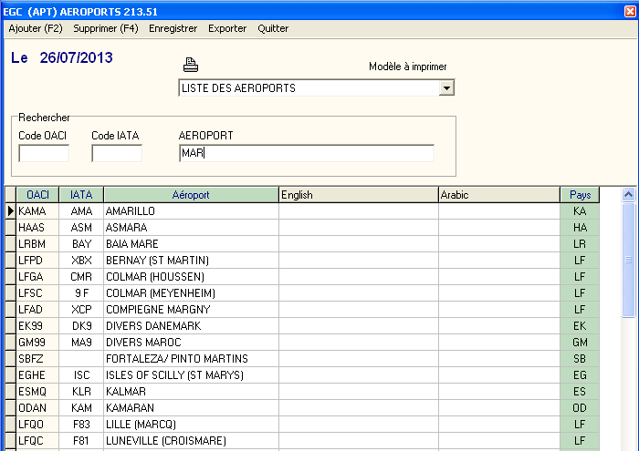
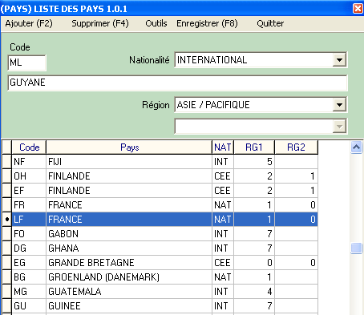


La base de données fournie avec Airport Manager contient plus de 2000 aéroports et pays.

  - Pistes, natures de vol
    - But
Créer, consulter, modifier, voire supprimer les données techniques propres à l’aéroport.
    - Données gérées
- Pistes
- Parkings avions
- Horaires ATS
- Natures de vol
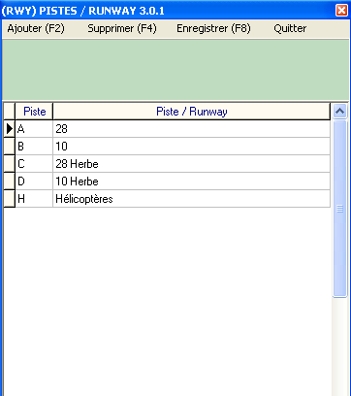

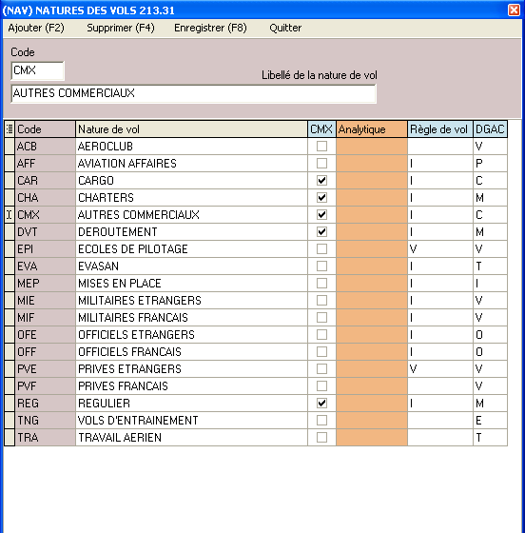

La personnalisation des données est un des points forts.

  - Levers / Couchers de soleil
    - But
Consulter, calculer les levers et couchers de soleil.

Données gérées
- Coordonnées géographiques
- Altitude
- Heures en TU
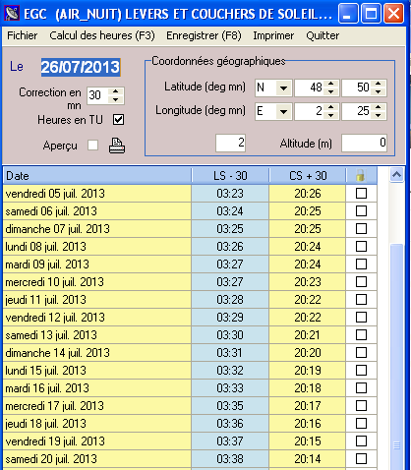

  - Clients
    - But
Créer, consulter, modifier, voire supprimer des fichiers clients.
    - Données gérées
- Nom, coordonnées des clients, et mode de règlement
- Adresses de facturation
- Répertoire téléphonique
- Prix nets et forfaits
- Tiers à facturer
- Redevances domaniales à facturer
- Crédit client (Crédit d’atterrissages – forfait de n touchées)
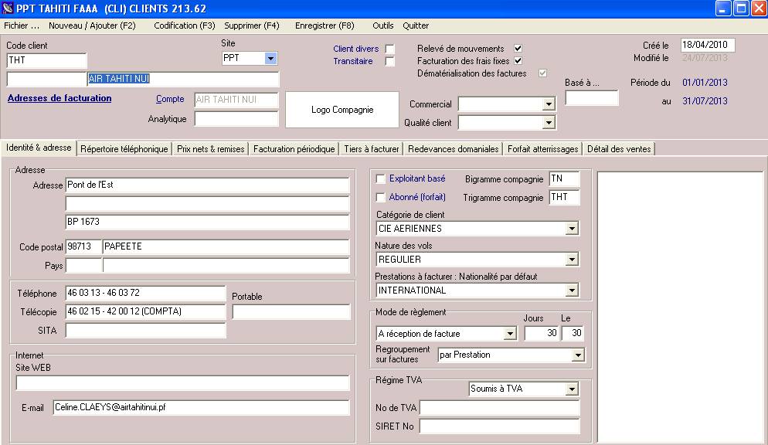
- Historique des factures et avoirs
Chaque client est identifié par 2 codes :
- son code client composé de 1 à 10 caractères alphanumériques ;
- son n° de compte comptable.

Airport Manager propose une aide pour la codification des clients.
L’option « outils » du menu offre une fonction permettant la fusion de plusieurs fiches clients en une seule (utile lorsque plusieurs fiches ont été créées pour un même client).
L’onglet « prix nets et remises » permet d’enregistrer des prix et des conditions tarifaires spécifiques à chaque client.
L’onglet « Tiers à facturer » est utilisé lorsque certaines prestations doivent être facturées automatiquement à un ou plusieurs autres clients.
L’onglet « Redevances domaniales » permet d’enregistrer des conventions sur une période ajustable. Cela permet une édition automatique des factures associées.
  - Types d’aéronefs et immatriculations
    - But
Créer, consulter, modifier, voire supprimer des immatriculations et des types d’aéronefs.
    - Données gérées
- Immatriculation
- Type d’aéronef
- Masse maximale au décollage (MTOW)
- Données statistiques (propulsion, nombre de moteurs, sièges, …).
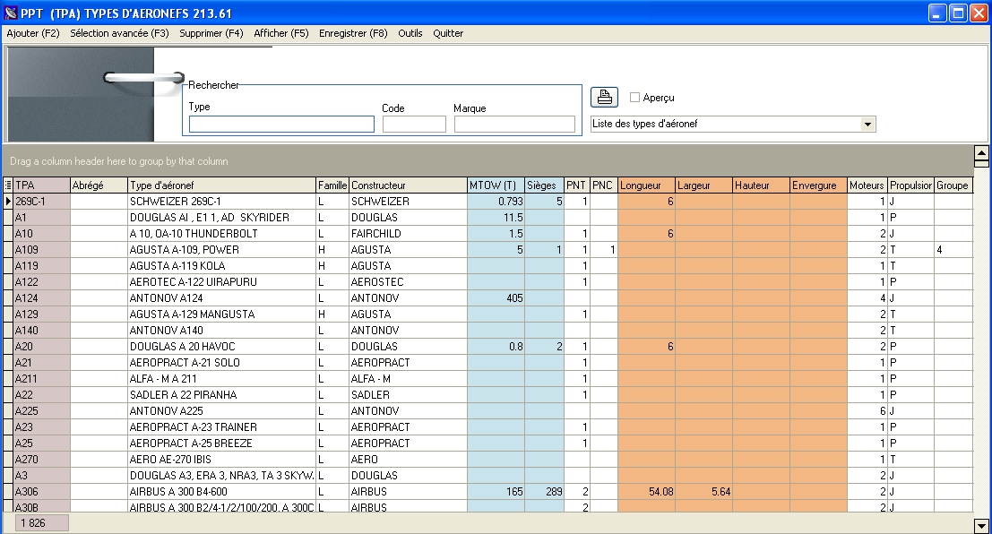

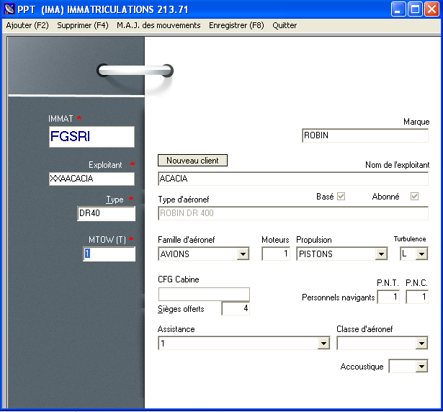

Plus de 1700 types d’aéronefs codifiés OACI sont initialisés dans la base de données.
La MTOW de chaque immatriculation peut être modifiée sans changer celle contenue dans le type d’aéronef.
- Tarifs
  - Redevances aéronautiques
    - But
Créer, consulter, modifier, paramétrer, voire supprimer les redevances aéronautiques et leurs tarifs.
    - Données gérées
- Redevances aéronautiques
- Grilles de prix avec leurs conditions d’application
- Remises conditionnelles
- Majorations
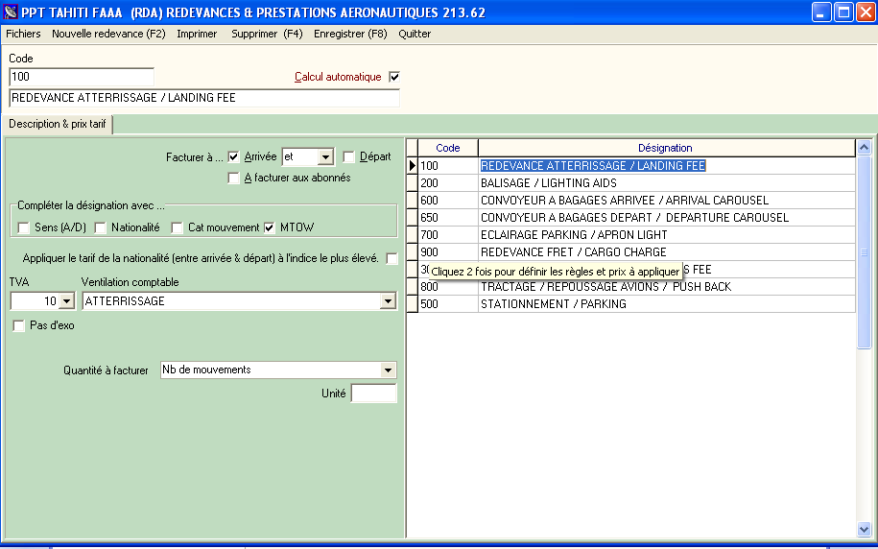

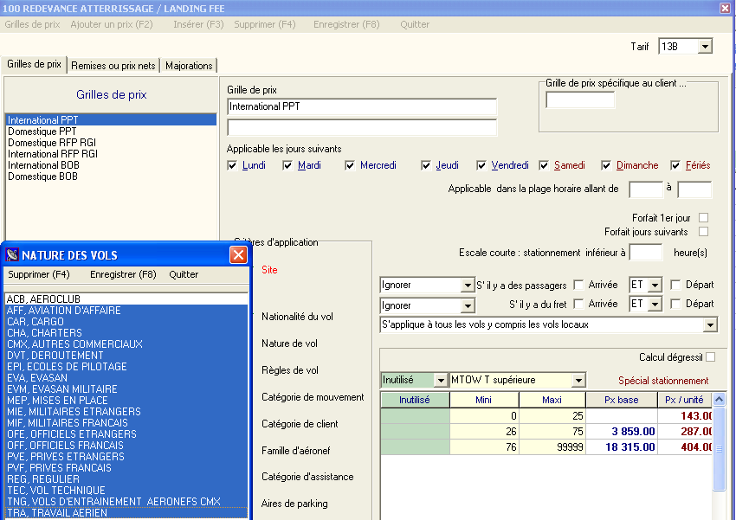

  - Redevances domaniales et aéronautiques
    - But
Créer, consulter, modifier, paramétrer, voire supprimer les redevances aéronautiques et leurs tarifs.
    - Données gérées
- Redevances domaniales
- Redevances et prestations aéronautiques
- Textes descriptifs
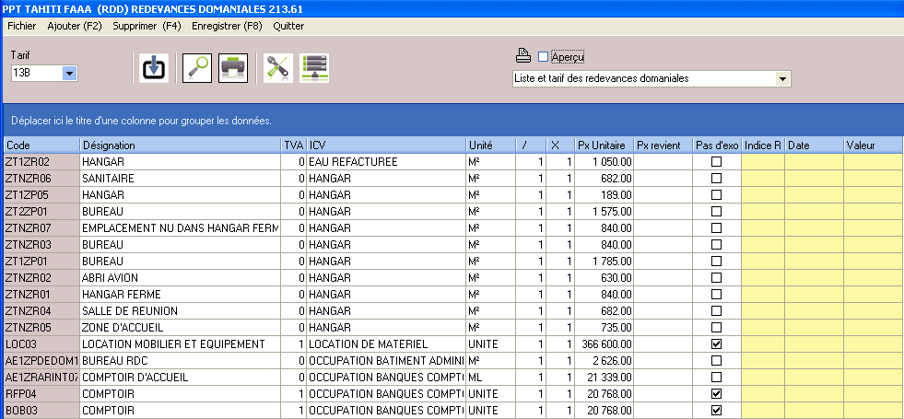
- Prix et TVA
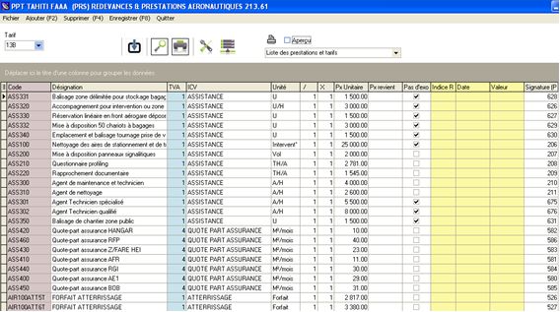
Vous pouvez inscrire les redevances domaniales à facturer dans chaque fiche client concernée. La colonne « n mois » indique la périodicité de facturation.
- Trafic aérien
  - Programme de vols réguliers
    - But
Créer, consulter, modifier, paramétrer, supprimer les programmes de vol été / hiver.
    - Données gérées
- Programmes de vols (été / hiver) et dates d’effet
- Listes des n° de vol : horaires, provenance destination, jours de validité
- Délestages
- Escales
- Informations téléaffichage
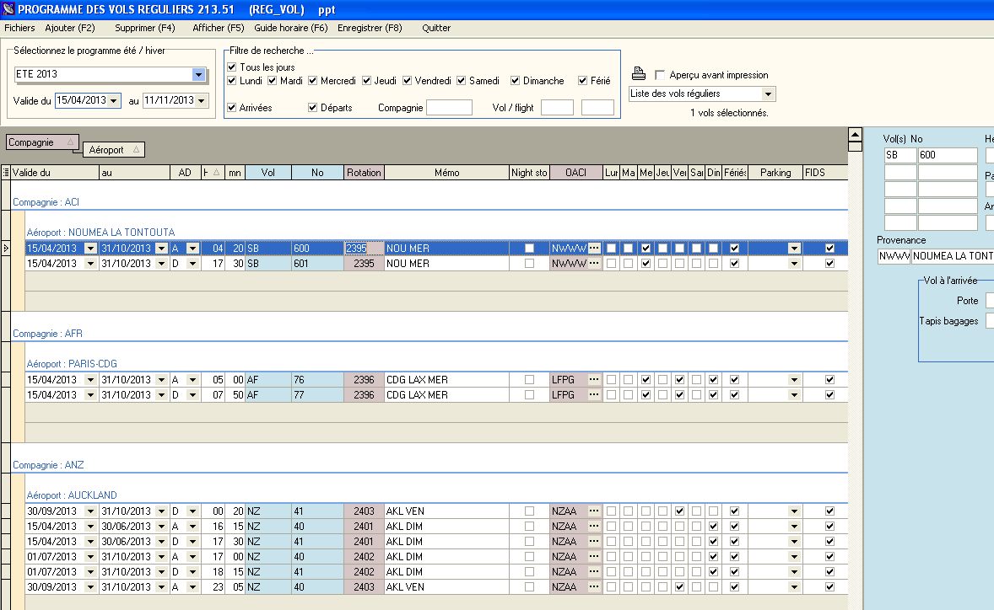

- Eté / Hiver : vous pouvez définir les dates de validité de ces 2 programmes. Cependant, les dates d’effet de chaque n° de vol peuvent être modifiées individuellement.
- Délestage : concerne les vols qui n’auront pas lieu entre 2 dates.
- Escales : permet d’enregistrer l’éventuelle liste des escales d’un n° de vol.
- Les programmes de vol peuvent être importés depuis les messages IATA, SITA ou ARINC lorsque la compagnie les diffuse par cette voie. Cela nécessite d’attacher une adresse IATA au téléaffichage (exemple CDGASXA).
  - Validation des vols
    - But
- Afficher, voire compléter la prévision des vols du jour, calculée à partir du programme des vols réguliers.
- Ajouter des prévisions de vols supplémentaires (charters, mise en place, etc…).
- Valider les vols en temps réel en renseignant immatriculation, heures blocs, passagers et fret.
- Renseigner les informations transmises au téléaffichage.
    - Données gérées
- Prévisions de vol
- Informations de téléaffichage
- Génération automatique des mouvements aériens
- Gestion des irrégularités commerciales (retards et vols annulés)
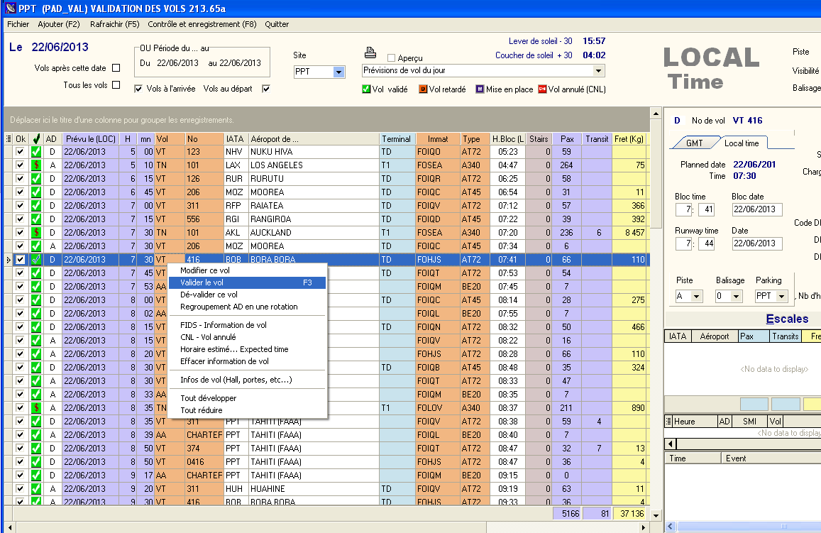

- Informations de téléaffichage : utilisée avec Airport Manager FIDS.
- Irrégularités commerciales : retards et vols annulés (CNL) sont automatiquement mémorisés.
- Gestion des horaires estimés ainsi que les différentes informations du vol (portes, hall…).
- Escales : permet d’enregistrer l’éventuelle liste des escales d’un n° de vol.
  - Mouvements aériens
    - But
- Compléter et / ou saisir les « strips» de l’aviation civile ainsi que les prestations à facturer.
- Saisir les débits carburants et éventuellement les facturer au comptant.
- Calculer et imprimer des factures au comptant.
- Imprimer des relevés de mouvements aériens.
    - Données gérées
- Mouvements aériens et escales, passagers, fret, données aviation civile
- Débits carburants et factures
- Prestations à facturer
- Factures au comptant
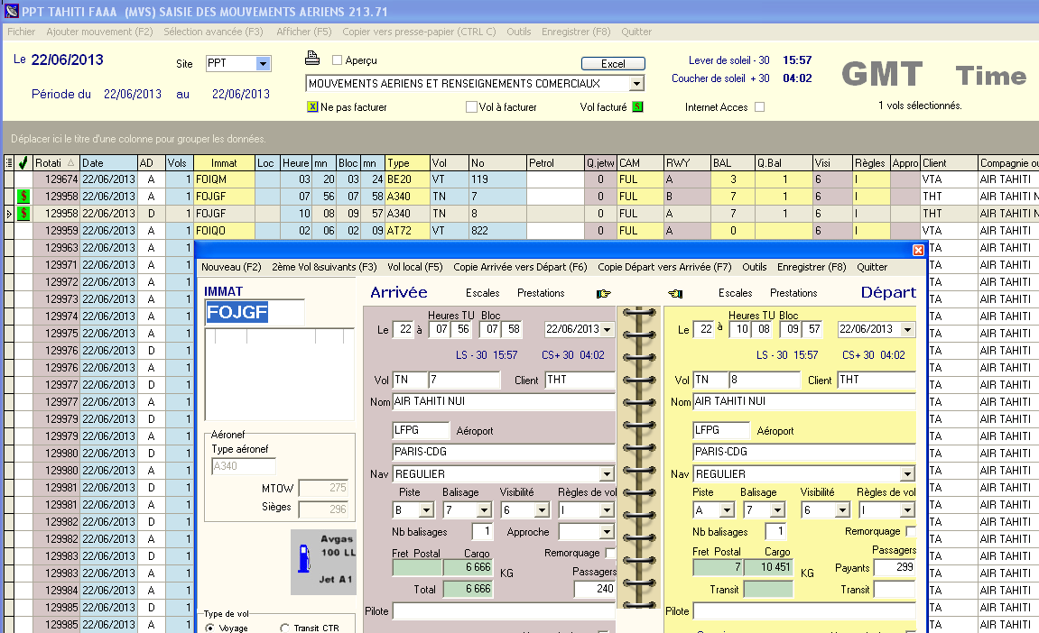

- Tri et classement des données : des fonctions simples et puissantes vous permettent de trier et de classer les mouvements aériens.
- Factures pro forma et factures au comptant : en sélectionnant un ou plusieurs mouvements aériens, vous pouvez calculer et imprimer soit une facture pro forma, soit une facture au comptant.
- Passagers et fret peuvent être répartis par escale.

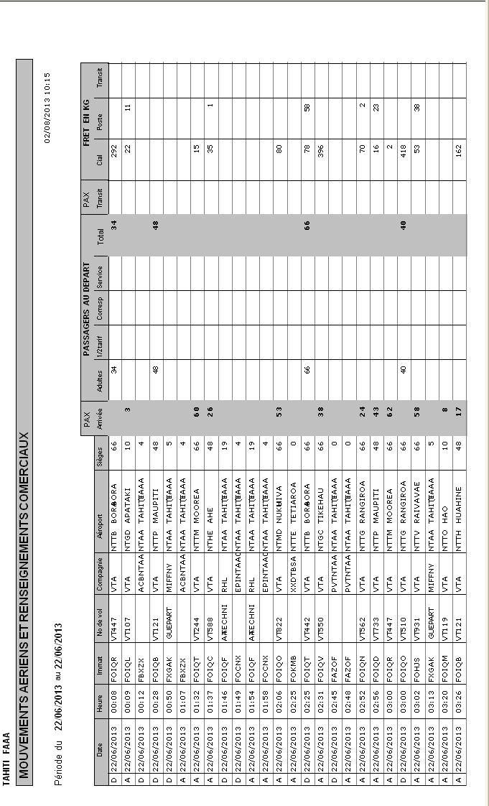

  - Relevé des mouvements aériens
    - But
Afficher et imprimer des relevés de mouvements aériens.
    - Données gérées
- Liste des clients mouvementés dans la période
- Relevés de mouvements aériens déclinés en plusieurs modèles à imprimer
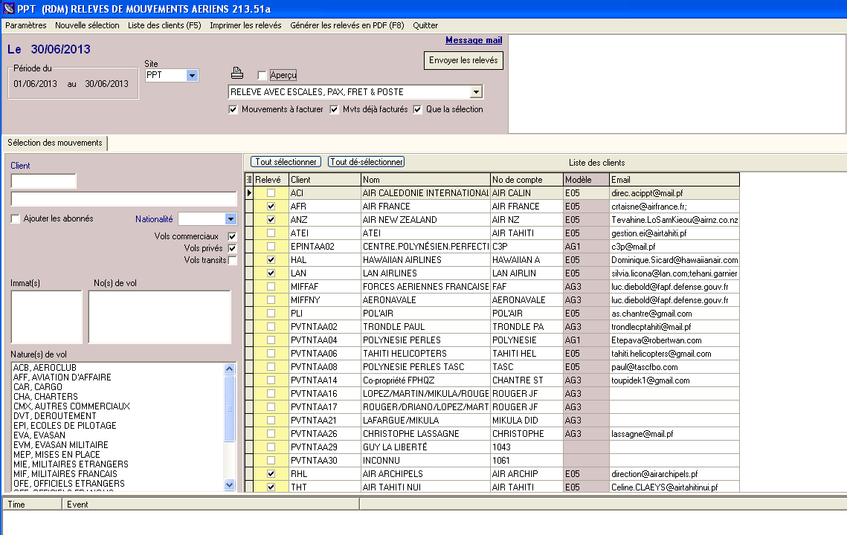

- Plusieurs modèles de relevés peuvent être imprimés.
- Possibilité de générer des fichiers PDF.

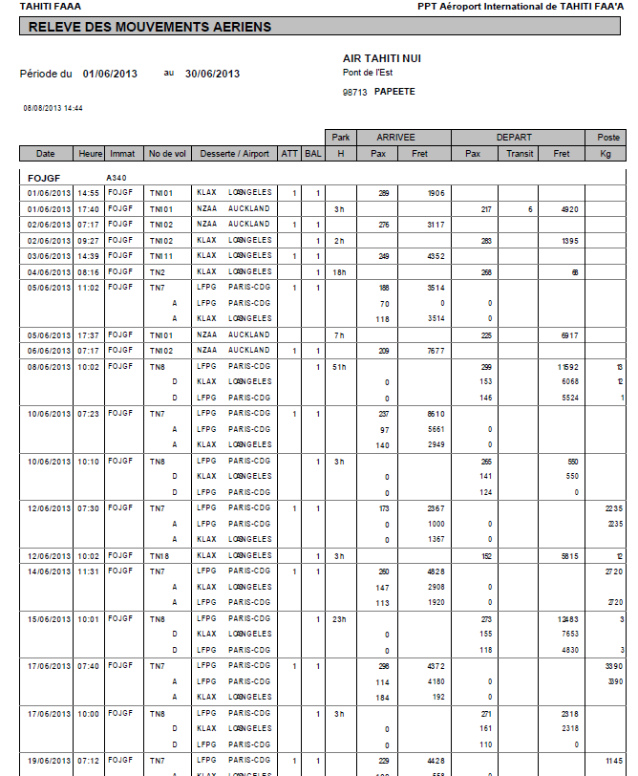

- Facturation
  - Facturation au comptant
    - But
A partir d’une saisie rapide de mouvements aériens, produire et imprimer des factures au comptant.
    - Données gérées
- Immatriculation
- Client
- Mouvements aériens
- Factures au comptant
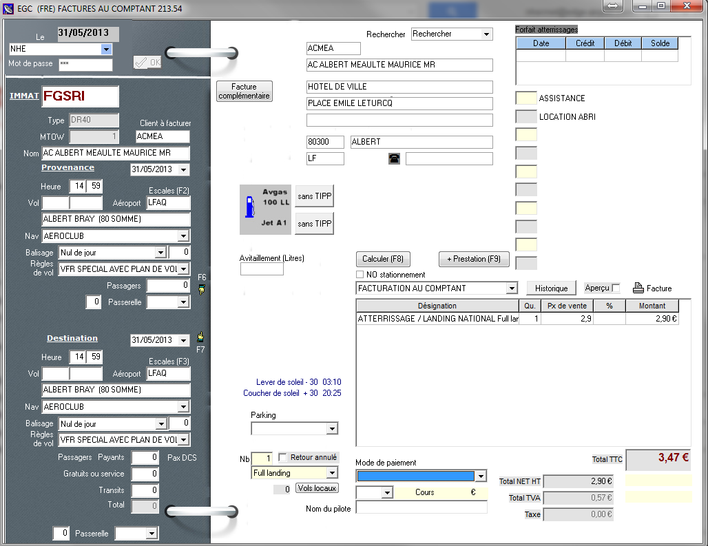

- La saisie des informations de trafic génère automatiquement l’enregistrement de 2 mouvements aériens (arrivée et départ + éventuels vols locaux).
- Une seule fenêtre pour saisir et imprimer une facture au comptant.
- Le calcul des redevances et autres prestations à facturer est automatique.

  - Facturation des clients en compte
    - But
A partir des mouvements aériens enregistrés dans la période souhaitée :
- valorisation des mouvements aériens ;
- impression des états de contrôle de facturation ;
- impression des factures.
    - Principes
La liste des clients à facturer est affichée automatiquement.
En faisant un clic droit sur un client, vous pouvez voir ses mouvements aériens et les modifier si besoin. Vous pouvez aussi lui imprimer un relevé de mouvements.
Le calcul des redevances est automatique et il applique les éventuelles conditions spécifiques enregistrées dans les fiches clients (voir clients –> prix nets et remises).
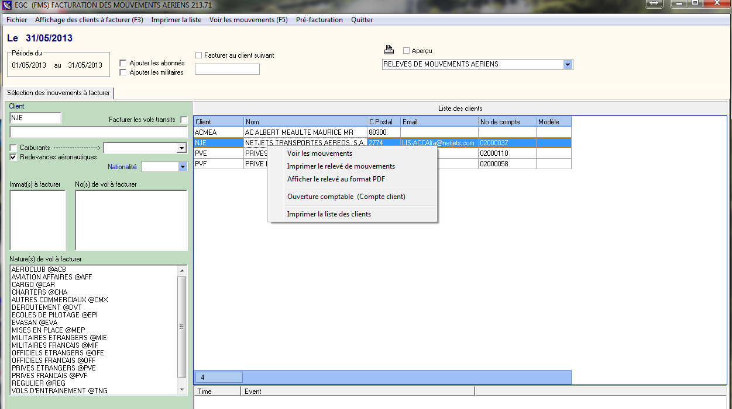

- La personnalisation des factures est faite à partir d’un modèle dessiné à l’aide de Microsoft Word ©.
- Les redevances peuvent être regroupées sur les factures.
- La facturation de plusieurs clients sur une seule et même facture est possible.
  - Facturation domaniale
    - But
Permet de facturer automatiquement des clients sur une période. Les factures sont donc émises par avance en fonction d’une convention.
    - Données gérées
- Période de facturation (n mois)
- Prestations facturées
- Conventions
- Validité de la convention
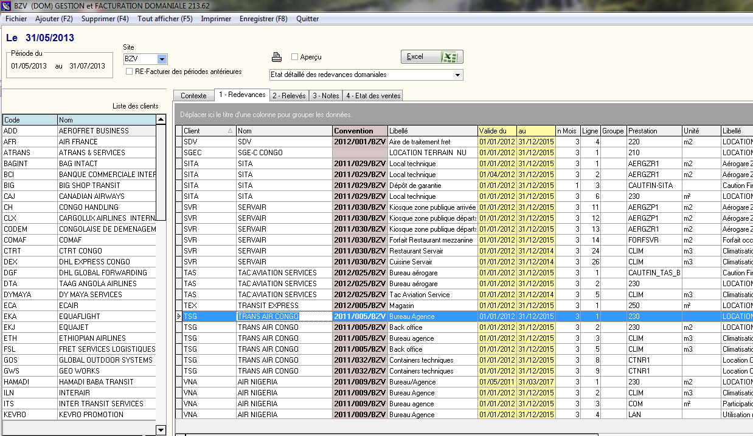
- Changement d’état (émission de facture ou d’avoir complémentaire)

- La convention donnant lieu à une facturation domaniale peut s’établir directement dans la fiche client.
- Un document type de facturation domaniale est personnalisé avec Microsoft Word ©.

  - Factures pro forma
    - But
Calculer et imprimer des factures pro forma.
    - Principe
- Saisie manuelle d’une facture
- Calculée et générée automatiquement à partir d’une prévision de vol
- Calculée et générée automatiquement à partir des mouvements aériens
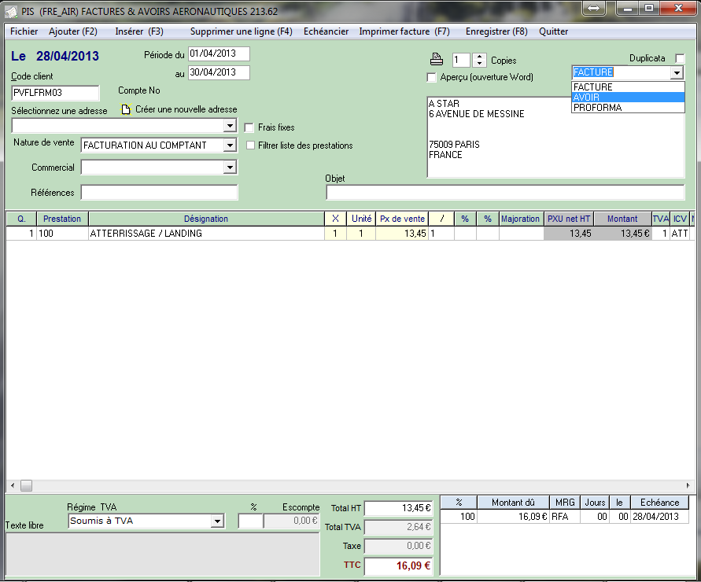
La personnalisation des factures est faite à partir d’un modèle dessiné à l’aide de Microsoft Word ©.
- Statistiques
  - Statistiques de trafic
    - But
Calculer, consulter et imprimer les statistiques de trafic.
    - Principe
Plusieurs programmes de statistiques de trafic sont disponibles dans Airport Manager. Ils fonctionnent tous sur le même principe et permettent d’obtenir les répartitions suivantes :
- par nature de vol ;
- par nationalité ;
- par exploitant / client ;
- par région ;
- par type d’aéronef.
Comme le montre le masque d’écran ci-dessous, 2 onglets permettent d’obtenir les résultats suivants :
- cumuls mensuels, annuels et glissants sur 12 mois et pour chacun d’eux, le % d’évolution avec l’année précédente ;
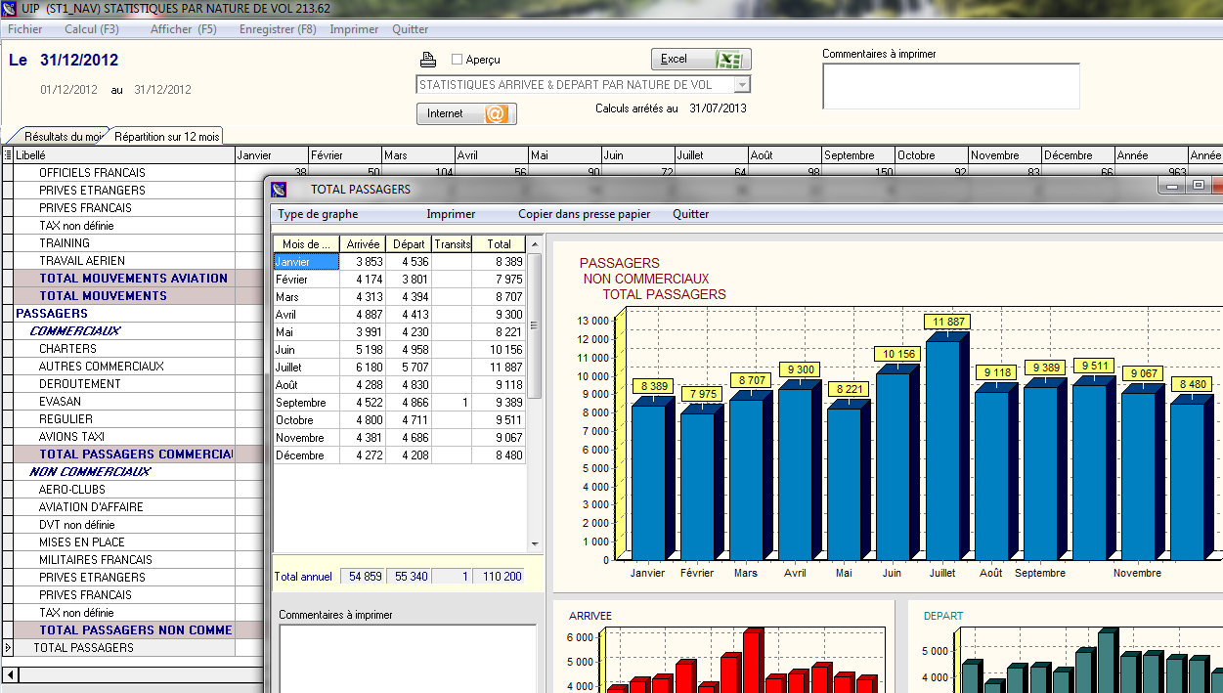
- détail des 12 mois de l’année.
Les graphiques sont obtenus automatiquement en cliquant 2 fois sur une rubrique.

  - Statistiques financières
    - But
Calculer, consulter et imprimer des statistiques financières.
    - Principe
Plusieurs programmes de statistiques financières sont disponibles dans Airport Manager :
- évolution des chiffres d’affaires des 12 mois de l’année en cours ;
- chiffres d’affaires par produit ;
- chiffres d’affaires des meilleurs clients.
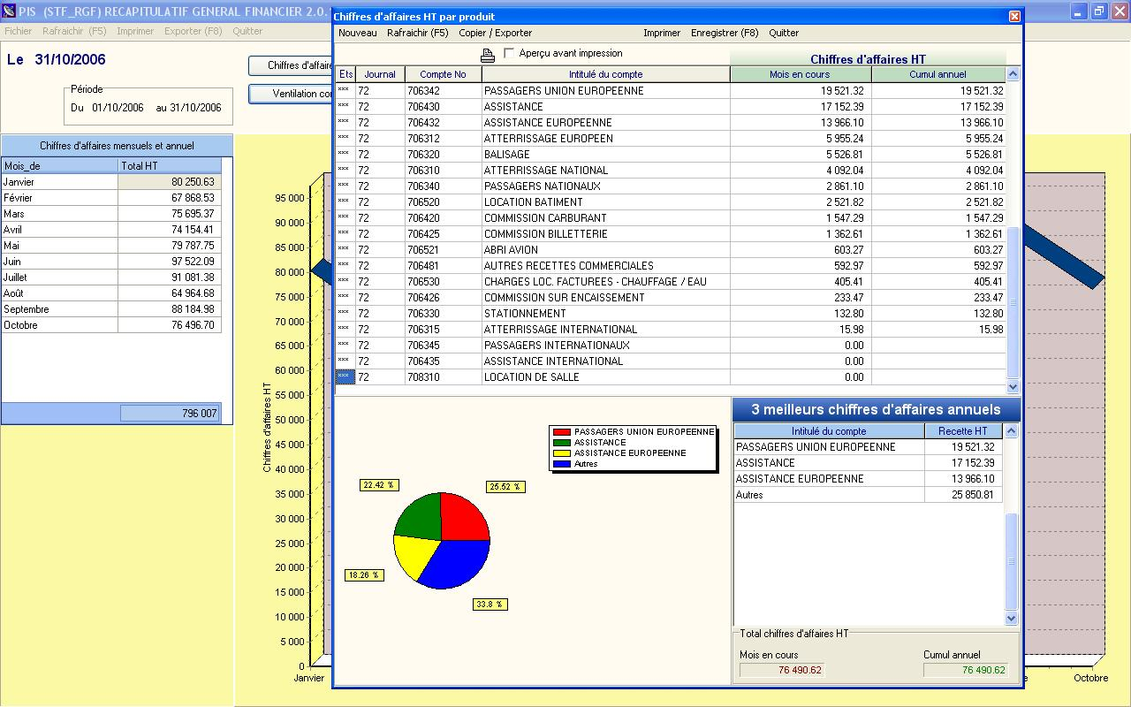
Graphiques par produit et par exploitant peuvent être obtenus en quelques clics.

  - Statistiques aviation civile
    - But
Calculer, consulter et imprimer les statistiques destinées à l’aviation civile.
    - Principe
Plusieurs programmes de ces statistiques sont disponibles dans Airport Manager :
- formulaire mensuel des mouvements non commerciaux ;
- décompte des vols pour les besoins de la navigation aérienne ;
- résultats généraux de trafic ;
- statistiques de lignes régulières et saisonnières ;
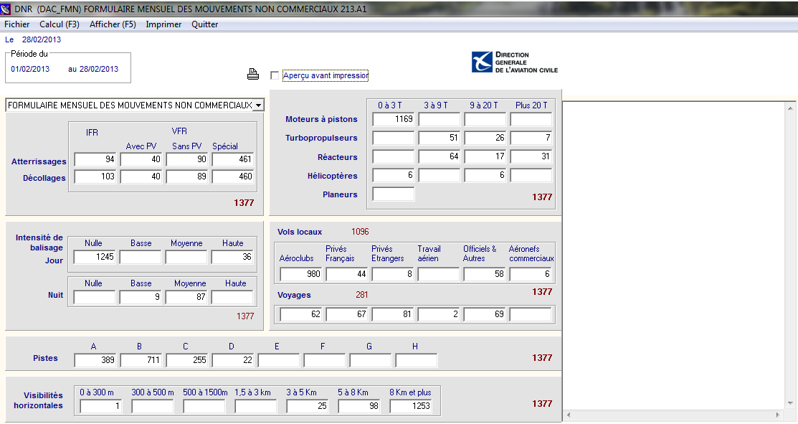
- statistiques de trafic régulier et non régulier.

Les statistiques destinées à l’aviation civile peuvent être automatiquement diffusées sur internet via notre serveur.

- Interface comptable
  - Etat des ventes
    - But
Consulter et imprimer l’état des ventes.
    - Principe
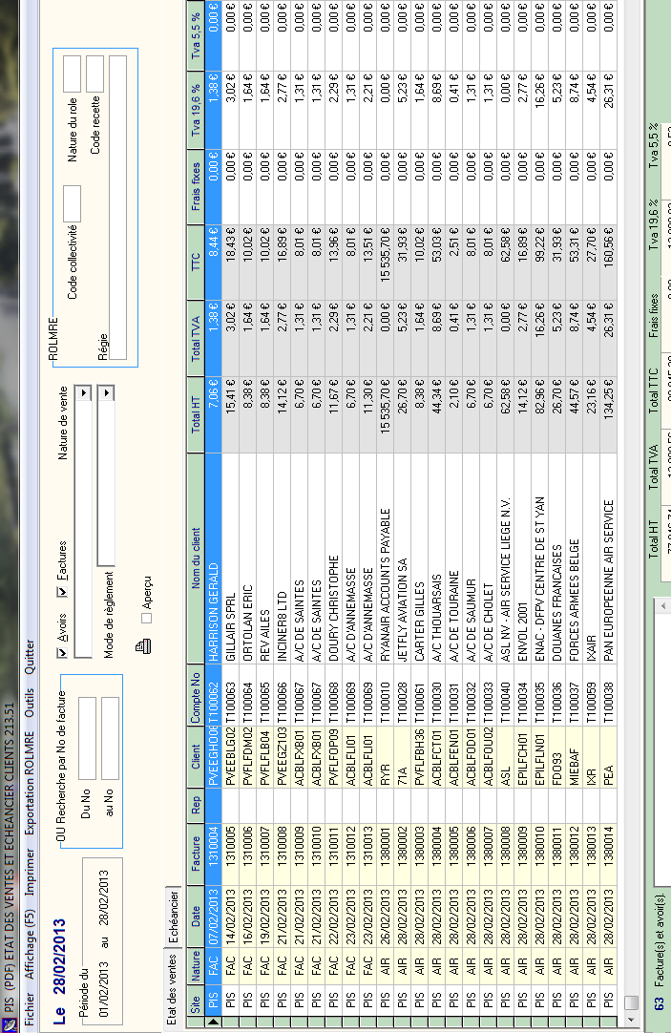
En classant la liste des factures et avoirs imprimés, l’utilisateur peut imprimer un état faisant apparaître les sous totaux par mode de paiement.

  - Ventilation comptable
    - But
Générer un journal comptable des ventes à partir des factures et avoirs imprimés dans le mois.
    - Principe
A partir d’une table d’affectation des comptes, ce programme analyse toutes les factures et avoirs du mois, puis génère les écritures comptables dans le ou les différents journaux de ventes.
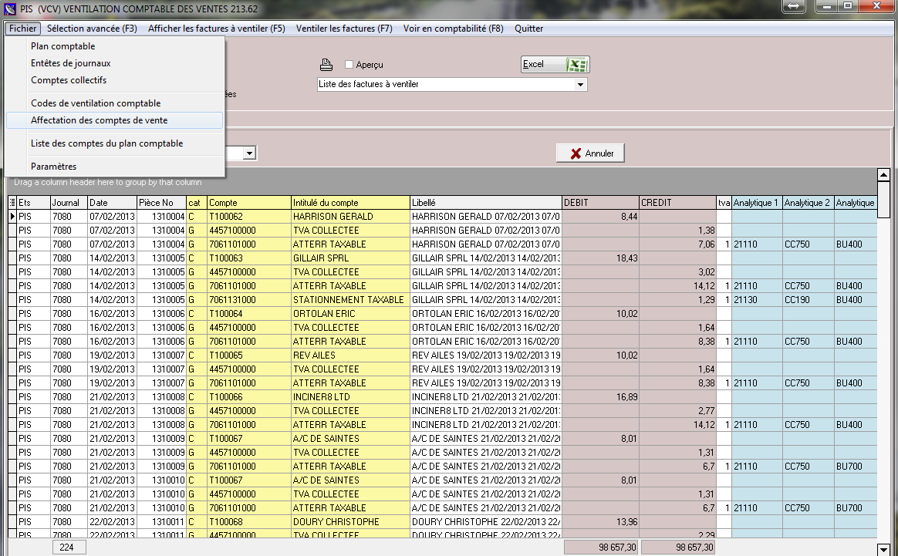

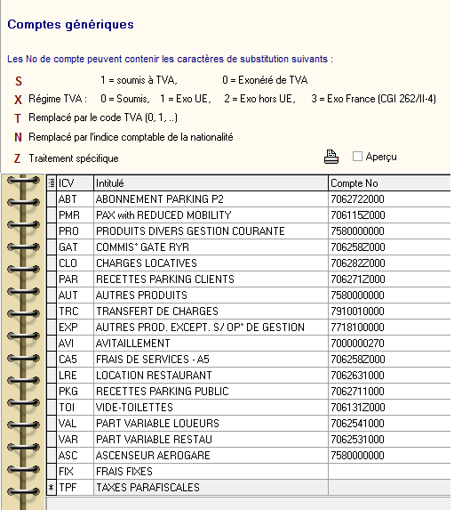

Le paramétrage des comptes de ventilation repose sur une table d’affectation comme le montre la figure ci-dessus.

  - Exportation comptable des journaux
    - But
Exporter le ou les journaux de vente et créer un fichier texte pouvant être lu par le logiciel de comptabilité Lineal © (ou les logiciels Cegid, Corail …).
    - Principe
L’exportation consiste en la création d’un fichier texte dont le format est conforme aux spécificités de l’éditeur du logiciel de comptabilité.
Le programme procède à la création de ce fichier texte et le place dans le sous répertoire airport\export\compta. Il peut être automatiquement envoyé par mail, accompagné du journal correspondant au format PDF.
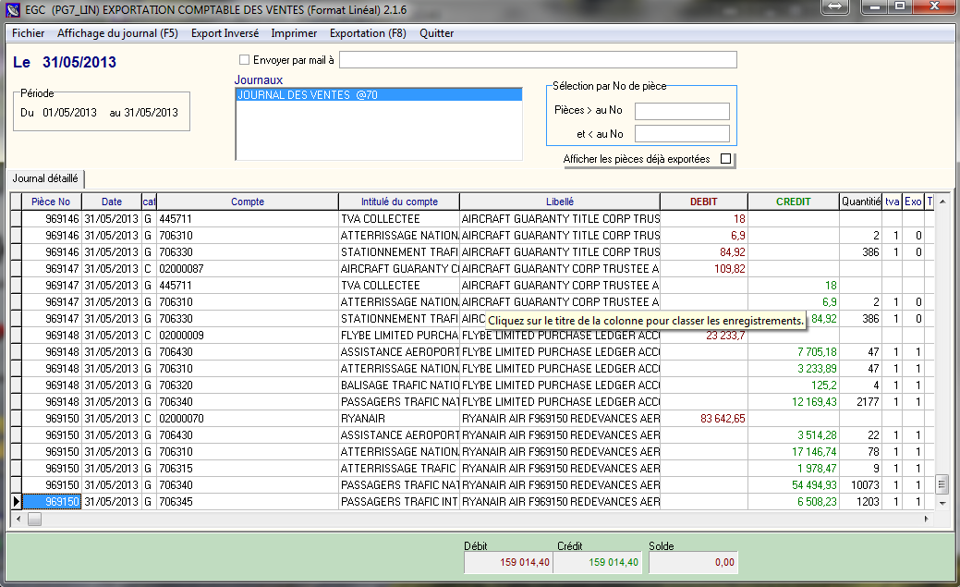

- Des interfaces spécifiques aux autres éditeurs de logiciels de comptabilité ont été développées.
- Des interfaces spécifiques peuvent être créées sur simple demande.

